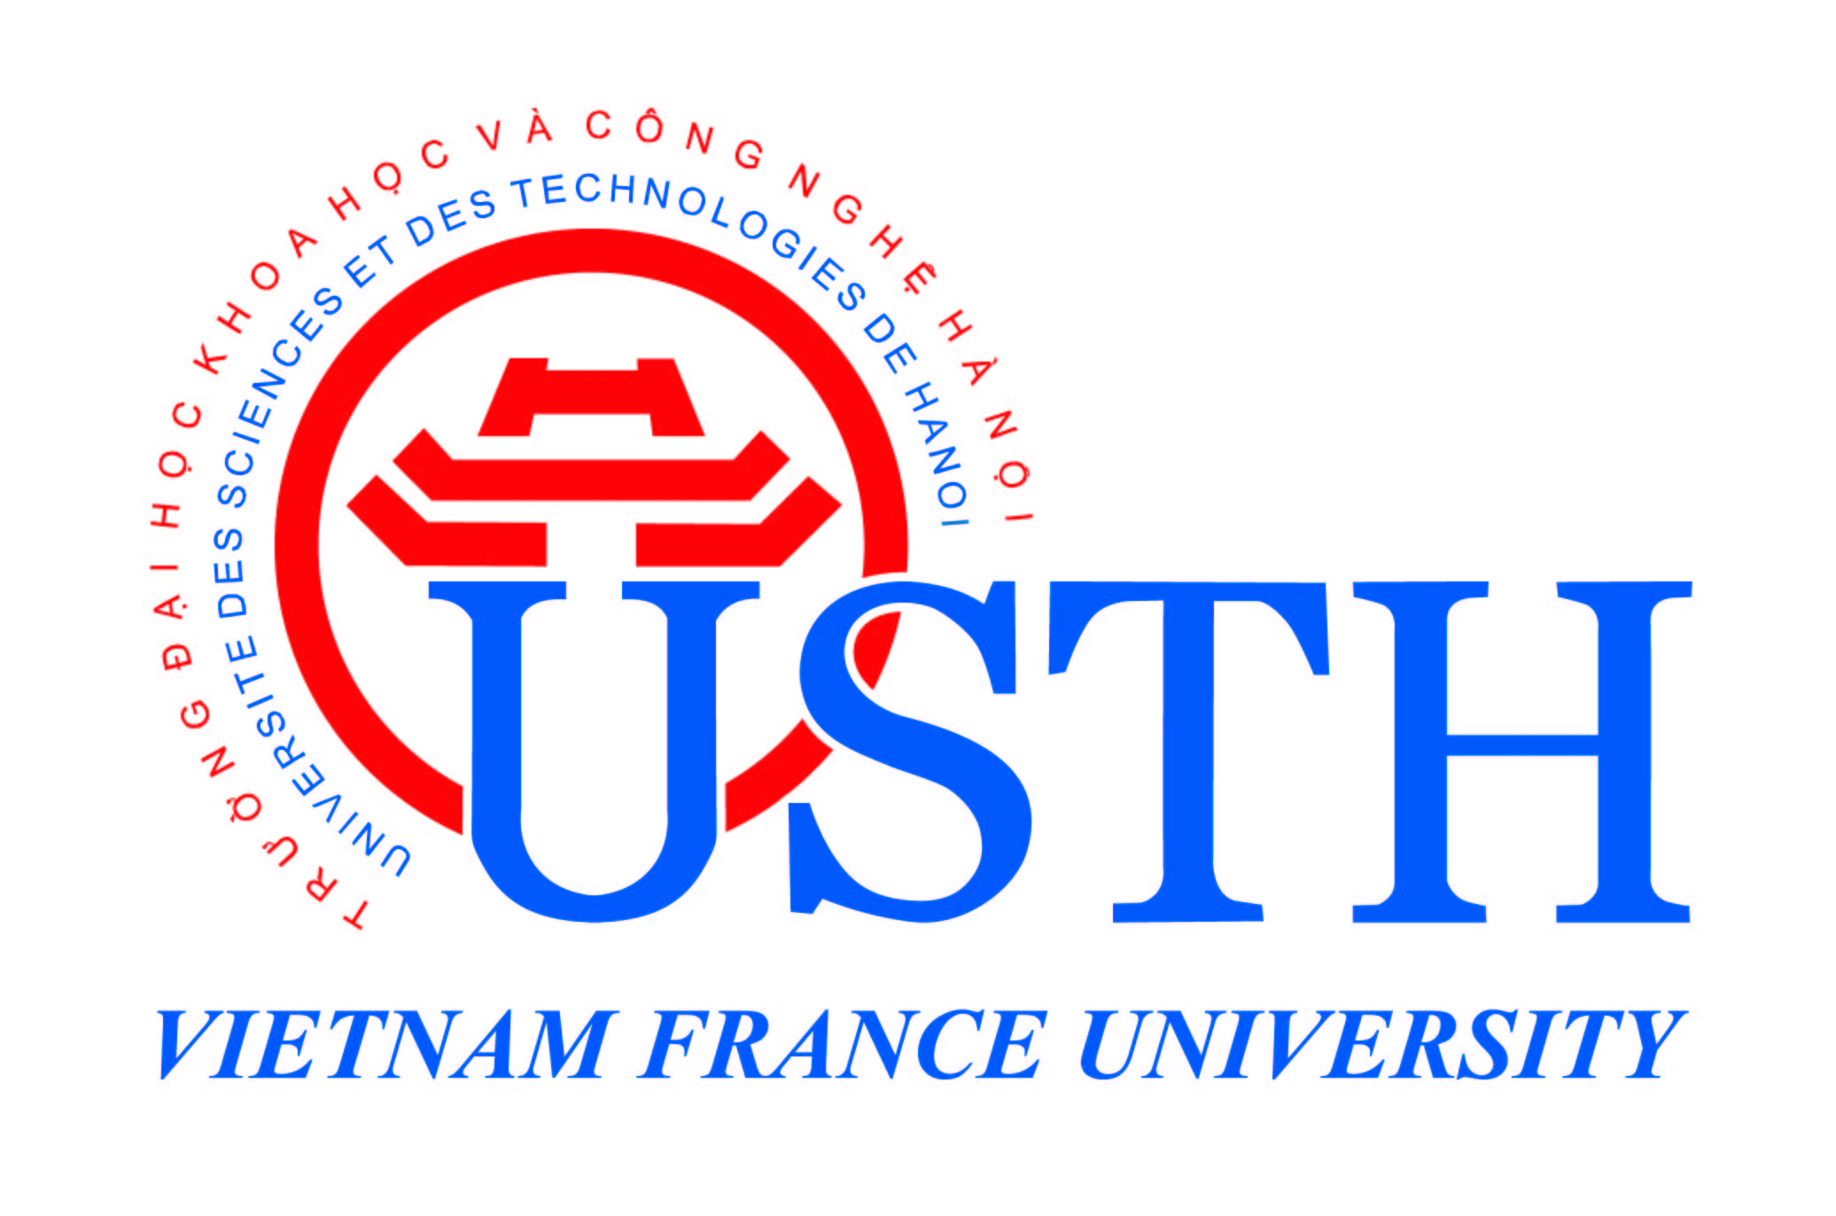
Trường Đại Học Khoa Học và Công Nghệ Hà Nội

University of Science and Technology of Hanoi

Universite Des Sciences Et Des Technologies De Hanoi

ĐƠN ĐĂNG KÝ DỰ TUYỂN HỆ CỬ NHÂN KHÓA 2018-2021

APPLICATION FORM FOR BACHELOR COURSES INTAKE 2018-2021

Phần dành cho USTH/ For USTH only:  Ngày nhận hồ sơ/ Date of receiving: __________________  Mã hồ sơ/ Admission ID: _________________  Đợt phỏng vấn/ Interview Wave: Date: Time: ___  Hội đồng/ Jury No.: _________  Admission Result/ Kết quả : ____________ Condition : _________ | Chú ý/Note
Phần dành cho thí sinh/ For Candidate only:
Ngôn ngữ phỏng vấn/ Interview in: : Tiếng Việt /Vietnamese Tiếng Anh/English
Một năm Tiếng Anh tăng cường /One-year intensive English : Có/Yes Không/No

THÔNG TIN CÁ NHÂN/ PERSONAL INFORMATION
1. Họ và tên / Full name: Trịnh Tuấn Long

Ảnh/ Photo
(4cm x 6cm)
2. Số chứng minh thư nhân dân/ ID number: 001200001550
3. Ngày sinh/ Date of birth: 16-Sep-00
4. Giới tính/ Gender: Male / Nam Female / Nữ
5. Nơi sinh/ Place of birth: Hà Nội
6. Quốc tịch / Nationality: Việt Nam
7. Dân tộc/ Ethnicity: Kinh
8. Địa chỉ / Current mailing address for correspondence:
No8-BT8 Khu Đô Thị An Hưng, Dương Nội, Hà Đông, Hà Nội
9. Hộ khẩu thường trú/ Permanent Resident Address:
Số nhà/ House No.:C18-TT8 Khu Đô thị văn Quán Phường,xã/ Ward, commune: Văn Quán
Quận, huyện/ District: Hà Đông Tỉnh, thành phố/ Province: Hà Nội
10. Điện thoại/ Home phone: 84987269958 11.Di động/ Mobile Phone: 8491316675
12. E-mail: trinhtuanlong2k@gmail.com
13. Tình trạng hôn nhân/ Marital status: Độc thân/ Single Đã kết hôn/ Married
QUÁ TRÌNH HỌC TẬP BẬC TRUNG HỌC PHỔ THÔNG / ACADEMIC HISTORY
14. Tên trường/ School name: Trường Chuyên Khoa học Tự Nhiên
15. Địa chỉ đầy đủ/ Address: 182 Lương Thế Vinh, Hà Nội
16. Điện thoại/ Telephone: 842438542628
17. Lớp/ Class: 12A1 Lý
18. Giáo viên Chủ nhiệm/ Head teacher’s name: Nguyễn Công Toản
19. Số điện thoại hoặc email/ Telephone or Email: nguyencongtoan@hus.edu.vn
20.Kết quả học tập THPT/ High school Academic results:
Kết quả  (theo Học bạ) Result | Xếp loại Grade | TB chung năm  Final | Toán  Mathematics | Vật lý  Physics | Hóa học Chemistry | Sinh học Biology | Tin học  IT | Tiếng Anh  English
Điểm trung  bình năm lớp 10  Average for  Grade 10 | Giỏi | 9.1 | 9.4 | 9.7 | 8.9 | 8.7 | 8.9 | 8.9
Điểm trung  bình năm lớp 11  Average for  Grade 11 | Giỏi | 9.6 | 9.2 | 10 | 9.3 | 9.6 | 10 | 9.2
Điểm trung bình năm lớp 12  Average for Grade 12  Giỏi | 9.6 | 9.8 | 10 | 9.8 | 9.9 | 10 | 9.5
21. Các thành tích nổi bật (học bổng, giải thưởng …)/ Awards and Distinctions:
Giải Ba học sinh giỏi quốc gia môn Vật Lý, năm học 2016-2017
Giải khuyến khuyến cuộc thi Olympic Thiên Văn Vật lý Châu Á, Thái Bình Dương
Giải Nhì học sinh giỏi quốc gia môn Vật Lý, năm học 2017-2018
22. Thời gian cấp bằng tốt nghiệp/ High school Graduation: Dự kiến/ Expected Date: 6/2018
KHẢ NĂNG NGOẠI NGỮ/ LANGUAGE SKILLS
23. Khả năng ngoại ngữ/ Foreign language proficiency: (thí sinh tự đánh giá)
3 = Cao cấp/ Advanced 2 = Trung cấp/Intermediate 1 = Sơ cấp/ Elementary 0 = Bắt đầu/ Beginner
Ngoại ngữ Languages | Nghe  Listening | Nói  Speaking | Đọc  Reading | Viết  Writing
Tiếng Anh  English | 3 | 3 | 3 | 3
Tiếng Pháp  French | 0 | 0 | 0 | 0
Tiếng Việt  Vietnamese | 3 | 3 | 3 | 3
24. Chứng chỉ (nếu có)/ Certificates (if any):
Toefle 106 iBT
ACT 35/36 superscore, writting 9/12
SAT 2 Math level II 800; Physics 800; Chemistry 800

NỘI DUNG DỰ TUYỂN/ APPLICATION INFORMATION
25. Bạn đã từng đăng ký tham gia dự tuyển tại trường ĐH Khoa học và Công nghệ Hà Nội chưa?/ Have you ever applied for admissions to University of Science and Technology of Hanoi (USTH) before?
 Có / Yes Năm/ Year Đợt/ Wave ,
  Không/ No
26. Trước đây bạn có từng tham dự kì thi Đại học 3 chung?/ Have you ever taken the University Entrance Exam before?
  Có/ Yes, Năm/ Year: Khối/ Block: Điểm/ Mark:
University/Trường Đại học:
 Không/ No
27. Thông tin về kỳ thi THPT Quốc Gia/ National Exam Information:(thí sinh đang học lớp 12 không phải điền mục này)
Số báo danh Student Examination No. | Tổ hợp 3 môn thi dùng để xét tuyển:  Toán, Lý, Hóa, Sinh, Địa, Tiếng Anh  List of 3 subjects:  Math, Physics, Chemistry, Biology, Geography, English | Điểm từng môn thi xét tuyển National Exam Subject Results
Được miễn dự thi tốt nghiệp PTTH
28. Chọn ngành (vui lòng ghi rõ 4 nguyện vọng theo thứ tự ưu tiên)/ Specialty (please select 4 in order of priority): *
Ngành  Training Program | Thứ tự ưu tiên  Order of priority
Công nghệ Sinh học Nông Y Dược
Pharmacological, Medical and Agronomical Biotechnology
Công nghệ Thông tin và Truyền thông
Information and Communication Technology
Khoa học Vật liệu tiên tiến và Công nghệ Nano  Advanced Materials Science and Nanotechnology | 2
Vũ trụ và ứng dụng  Space and Applications | 1
Năng lượng  Energy | 4
Nước – Môi trường – Hải dương học
Water - Environment – Oceanography
Khoa học và Công nghệ Thực phẩm
Food Science and Technology
Khoa học và Công nghệ Y khoa
Medical Science and Technology
An toàn thông tin
Cyber Security
Hóa học
Chemistry
Toán ứng dụng
Applied Mathematics
Vật lý kỹ thuật và điện tử  Engineering Physics and Electronics | 3
Kỹ thuật hàng không (**)
Aeronautical Engineering
Lưu ý/ Note:
(*) Đối với các ngành không đủ số lượng sinh viên theo điều kiện mở ngành thì sinh viên sẽ được chuyển nguyện vọng sang các ngành theo thứ tự đăng ký (trừ ngành Kỹ thuật Hàng không)
For programs which do not recruit enough students as the regulation, student will be transferred to other program in the order of registration (Except Aeronautical Engineering program)
(**) Do đặc thù của chương trình đào tạo nên thí sinh có nguyện vọng học ngành Kỹ thuật hàng không thì thứ tự ưu tiên số 1 bắt buộc phải là ngành kỹ thuật hàng không.
Students who apply for Aeronautical Engineering program must select Aeronautical Engineering program as 1st priority

HỖ TRỢ TÀI CHÍNH/ FINANCIAL AID
29. Xin hỗ trợ tài chính cho các trường hợp/ Application for need-based financial aid for:

 Con thương bệnh binh  Children of invalids, war invalids    Vùng sâu vùng xa, nông thôn  Originated from remote rural areas |   Gia đình hoàn cảnh khó khăn  Coming from family with low income   Khác:  Other:

TRÌNH BÀY MỤC ĐÍCH, NGUYỆN VỌNG/ STATEMENT OF MOTIVATION
30. Trình bày bằng tiếng Anh hoặc Tiếng Việt (khoảng 300 từ) nêu rõ mục đích và lý do đăng ký dự tuyển vào Trường ĐHKHCNHN, mục tiêu nghề nghiệp và lý do chọn ngành, vv…
Please explain within 300 words the purpose of your application and reasons for applying to USTH, detailing your career objectives and the reason for which you choose the above-mentioned specialty, etc. Preferably in English:
I have loved Physics as a child watching my engineer father do his work, measuring the time it takes for various material to dry or playing with the little solar panel I had. During my High school, I actively seek to involved in research and study of Physics. I even asked a Chemical Physicist to let me work in his lab, and produced Titanium Dioxide on Graphene with excellent photocatalystic property. The experience let me decide to work in the field of material science. Having participated in an astronomy olympiad, I got the chance to be exposed to the science of the universe, which also leads to a field of interest. I believe in the advancement of humanity that science can bring about. Hence, I long to study further into the field, to use that knowledge to reform humanity.
I chose USTH because it is a unique school here in Vietnam. The school employs a different approach to studying Science, with more exposure to real researches. As a Vietnamese, I would naturally want to experience the change in my country, in this case a change in educational approach. Furthermore, the school also adheres to the globalizing trend in the world: there are many foreign lecturers, lectures are in English. These qualities are particularly important to me when I decide my further studies.
To conclude, I strongly feel that being admitted to USTH would be a meaningful event in my life.

CAM KẾT CỦA ỨNG VIÊN/ CERTIFICATION OF ACCURACY

Tôi cam đoan rằng toàn bộ thông tin trong bản đăng ký này và thông tin đính kèm là hoàn toàn chính xác và đầy đủ, và có thể được kiểm chứng bằng văn bản gốc.
LƯU Ý: Xin lưu ý rằng ĐHKHCNHN hoàn toàn có quyền từ chối không cho sinh viên nhập học hoặc chấm dứt việc học tập của sinh viên nếu phát hiện anh/chị cung cấp thông tin không chính xác hoặc thiếu sót.
Nếu được trúng tuyển, thí sinh sẽ bắt buộc phải cung cấp đầy đủ các hồ sơ yêu cầu
I certify that all information included with the application for admission is accurate and complete, and may be verified with an original document/ official source.
NOTE: Please note that USTH reserves the right to refuse admission or to terminate a student’s attendance should it be discovered that he/she has made a false statement or has omitted significant information.
If you are selected, you will be required to provide evidence proof of your qualifications.

31. Ký và ghi rõ họ tên/ Signature and full name: Trinh Tuan Long
32. Địa điểm và ngày tháng/ Place and date: Hanoi, 12/03/2018
Đơn đăng ký dự tuyển và hồ sơ đăng ký dự tuyển nộp trực tiếp hoặc gửi qua đường bưu điện tại địa chỉ:
Application Form and Application Dossier shall be delivered in person or by post to:
Phòng tuyển sinh - TRƯỜNG ĐẠI HỌC KHOA HỌC VÀ CÔNG NGHỆ HÀ NỘI (USTH)
Tòa nhà A21, Viện Hàn Lâm Khoa học và Công nghệ Việt Nam
18 Hoàng Quốc Việt, Cầu Giấy, Hà Nội
Tel. / ĐT: +84-24-3791 7748
Hotline: +84- 8-8855 7748
Các hồ sơ không đầy đủ sẽ không được xem xét/ Incomplete applications will not be considered

APPLICATION CHECKLIST / HỒ SƠ ỨNG TUYỂN BAO GỒM
- Đơn đăng ký dự tuyển khóa học 2018-2021, theo mẫu tải tại website của Trường điền đầy đủ thông tin và có dán ảnh 4x6
Application Form for Bachelor Course Intake 2018-2021 (available on USTH website): filled in and signed with 4x6 portrait photo attached;
- Bản sao chứng minh thư nhân dân, căn cước hoặc hộ chiếu còn giá trị sử dụng
Copy of ID card or password;
- Bản sao học bạ THPT. Điểm số không theo thang điểm 10 cần nộp một văn bản của cơ quan có thẩm quyền giải thích thang điểm áp dụng và/hoặc cách tính tương đương sang thang điểm 10
Certified copy of High School Transcript. If the grading system is different than the 0-10 scale applied in Vietnam, a document explaining the applied grading system is required;
- Bảng điểm học kỳ 1 lớp 12 (đồi với các thí sinh đang học lớp 12 và sẽ tốt nghiệp THPT năm 2018)
Transcipt of 1st semester – grade 12 (for high school student at grade 12 and graduated in 2018)
- Bản sao giấy báo kết quả thi THPT Quốc gia (đối với thí sinh đăng ký dự tuyển sau kỳ thi THPT Quốc gia hoặc đã tốt nghiệp THPT trước năm 2018)
Copy Official Certificate of National Exam Result (for Applicants graduated before 2018 or Applicants graduated in 2018 and interviewed after the National Exam)
- Bản sao bằng tốt nghiệp THPT;
Certified copy of High School Diploma;
- Giấy xác nhận sinh viên (cho thí sinh đang là sinh viên các trường Đại học khác)
Student Certificate (for student of other university)
- Bản sao chứng chỉ đánh giá năng lực Tiếng Anh, bằng khen, bằng chứng nhận thành tích học tập, học bổng, thư giới thiệu, v.v. (nếu có)
Certificate of merits, certificate of English, and letter of recommendation (if any).

.

Bắt buộc đối với thí sinh tốt nghiệp THPT trước năm 2018. Với thí sinh sẽ tốt nghiệp năm 2018, nếu chưa có điểm trung bình năm lớp 12, vui lòng điền và ghi rõ điểm trung bình học kỳ 1 năm lớp 12/ Compulsory for candidates graduating from high schools before 2018 to fill in all information. If the average for Grade 12 has not been released, please clearly mention the average marks of the 1st semester of Grade 12 (for student graduated High school in 2018).
Vui lòng đánh dấu vào ô “Dự kiến” nếu Bằng tốt nghiệp chưa được cấp / Please check if High school diploma has not been granted yet

